杭盖新专辑简介

2011-03-18 13:16:17　　来自: 格拉胡斯(广州)

　　杭盖是一个融合了世界音乐与摇滚乐的跨界团体，他们的音乐来自广阔的内蒙古大草原而植根于北京。乐队的成员分别来自于中国的内蒙古，新疆，青海，以及首都北京。

　　2004年，伊立奇和早前与他共同开始乐队事业的徐京晨开始发掘传统蒙古音乐的魅力，并成立了杭盖。如今乐队成员共有七人，他们是：来自内蒙古的巴图巴根，伊拉拉塔和钮鑫，生在内蒙长在北京的伊立奇，来自青海的胡日查，新疆的李中涛以及北京小伙徐京晨。

　　巴图巴根是马头琴手，兼任吹奏潮尔和弹奏尤克利利，他同时还是一名出色的低音呼麦手。伊立奇弹奏套布秀勒（一种传统的两弦弹拨乐器），班卓琴，并担任呼麦。伊拉拉塔司职箱琴，电吉他，套布秀勒，三弦，他也是乐队的主唱之一。胡日查也是乐队的主唱并负责口弦。李中涛不仅是鼓手，也擅长各种打击乐器。钮鑫是贝司手，而徐京晨弹奏电吉他，箱琴，三弦和冬不拉。

　　杭盖的音乐来自于内蒙古大草原，那是一个富饶的艺术世界，因为不同的地区都有各自独特而悠久的音乐传统。乐队为精挑细选的民间旋律赋予了独特的演绎方式与情感，使他们的作品在饱含民族传统的同时呈现出当代的特点与新意。传统的蒙古族乐器如马头琴，口弦和三弦与电吉他，电贝司和架子鼓等西方现代乐器就这样不可思议而又无比融洽的结合在一起。杭盖的音乐是多种多样的，从令人唏嘘动容的摇篮曲“波如莱”到节奏狂野奔放的求雨歌“乌仁都西”应有尽有。观众们时而屏息聆听，时而随着音乐手之舞之，足之蹈之。

　　“杭盖已经从民间音乐现象飞跃到跨界音乐的先锋，同时他们从未失去他们的灵魂。从蒙古草原广阔的疆域上生长出来，这种音乐会使你想家，虽然那个地方你从未到过。”（英文乐评网站Rapsody）

　　当杭盖刚刚起步的时候，中国的独立音乐才只发展了20个年头。重金属，新金和朋克是这个领域的主流。有一小部分本土音乐家开始思考并尝试向新的方向发展，使他们的音乐更贴近于中国自身的音乐根源。杭盖正是他们中的一员。到了2005年，杭盖已经赢得了可观的忠实听众，其中很多是生活工作在中国的外国人，这中间也包括来自德国的一对艺术家，他们采访拍摄了北京的部分独立乐队，并制作了纪录片“北京浪花”。杭盖被收录其中，这也使他们的乐迷群体快速增长。到2007年年底，这支乐队得到了国外经纪公司的支持，与多次格莱美奖得主，班卓琴大师贝拉•弗莱克合作演出，并开始了他们的第一次欧洲巡演。所到之处包括瑞典的Etho音乐节和德国的柏林，汉堡等城市。

　　2008年，杭盖在英国发行了他们的第一张专辑“介绍杭盖”。这颗试金石获得了国际乐评人的罕见的好评。公认的独立音乐权威网站Pitchfork罕见的给了这样一个默默无闻的乐队的首张专辑8.0的高分，并作了如下评价：

　　“（介绍杭盖）提炼了蒙古民间音乐中每一个强有力的细节，并创造性的赋予新意。。。这是一种超越性的震撼的音乐，无论听者来自何方都能领会。”

　　同一年这支乐队进行了更多的国际巡演，包括苏格兰的谢特兰岛民间音乐节，英国伦敦的泰晤士艺术节。同时他们还在北京残奥会期间在国际青年文化交流中演出，并为2010上海世博会参展代表献上音乐会。

　　在繁忙的各种巡回演出过程中，杭盖的音乐也发生了一些变化，在“介绍杭盖”中呈现的较为单纯直接的传统之声的基础之上进行了更多的探索。他们的现场演出开始呈现出更多的摇滚元素，进行了更为大胆的跨界试验。他们的音乐从摇滚乐构架下以传统乐器为主的音乐进化到一种更为丰富，多元的综合体。

　　到2008年底，荷兰一家主营非西方音乐的经纪公司Earth Beat开始了与杭盖的合作，负责在中国以外的地区为乐队安排演出等事宜。这一合作使杭盖在西方的受众群迅速增长，同时也让更多的中国乐迷认识了杭盖。

　　2009年杭盖参加了一些世界上最重要的音乐节，其中包括欧洲四大摇滚音乐节之一的Roskilde, 荷兰的Lowlands和欧洲最大的金属音乐节之一Zwarte Cross，葡萄牙的FMM Sines世界音乐节，和英国伦敦著名的Union Chapel举行的“飞跃长城—来自中国的现代音乐”系列音乐会。在美国的演出包括纽约的世界音乐中心，Lotus世界音乐和艺术节以及芝加哥世界音乐节。此外，乐队还在六个月之内进行了跨越三大洲的巡演，足迹遍布加拿大，美国，哥伦比亚，墨西哥，丹麦，葡萄牙，比利时，匈牙利和荷兰。

　　而其中最为至关重要的演出要数十月份在世界上最大的世界音乐博览会WOMEX上的表演。杭盖赢得了所有参展代表—他们大多数是音乐节的组织者—的关注、肯定与邀请。至此，杭盖已经真正的从一个初试啼声的中国乐队成长为国际音乐界引人注目的中国力量。

　　而今的中国独立音乐正在蓬勃发展，从摇滚乐，朋克，金属，新金，布鲁斯，嘻哈，电子到英式，流行摇滚，流行朋克应有尽有。许多中国本土的乐队都有过在国外演出的经历，但是，没有一支乐队能像杭盖一般呈现中国传统与现代音乐的结合体，没有一支乐队能像杭盖一般拥有如此广泛的受众，也没有一支乐队能像杭盖一般在国际上获得如此大的成功与认同。

　　“蒙古民间音乐在中国首都北京的复兴可能是一件令人意想不到的事。凭借他们对传统音乐的全新演绎，杭盖已在摇滚乐盛行的北京建立起大批的拥趸。”（苏格兰谢特兰岛民间音乐节）

　　2010年对于杭盖是令人兴奋与期待的一年。三月份乐队完成了第二张专辑的录音工作，新的作品将着重呈现乐队几年来的成长历程以及他们无与伦比的现场表现力。新专辑的制作人是Ken Stringfellow, 他曾是R.E.M和Neil Young的乐手，同时也是出品过超过70张专辑的制作人。另外一名制作人是来自荷兰的音乐家JB Meijers，他曾和De Dijk与美国音乐传奇Solomon Burke合作过。杭盖的第二张专辑将在9月13日在全世界范围内发行。

　　四月份，杭盖在阿联酋首都阿布扎比举办的WOMAD世界音乐节演出，七月份他们会去到WOMAD的发源地英国表演。五月初杭盖在中国最有号召力的户外音乐节迷迪的主舞台上演了一场令所有观众疯狂的演出，整个夏天他们将忙于音乐节和俱乐部演出，所到之处包括荷兰，比利时，葡萄牙，西班牙，意大利，克罗地亚，德国，波兰，丹麦，挪威，瑞士和法国，以及亚洲的韩国。而世界上最大的重金属音乐节Wacken无疑是最值得期待的演出之一了。

　　“（杭盖的音乐是）富有魅力的，狂野的，喜悦的，带着蒙古草原迷人的气息。”（世界音乐中心）

　　杭盖希望观众在每一场演出中能够感受到草原的广袤，游牧生活的自由奔放，大地四季交替的美景，以及在马背上驰骋的无拘无束。他们的确做到了，正如一名观众所说“当我闭上双眼，我真的看到了草原”。

　　杭盖的乐手们总是渴望拥抱草原的，但是作为职业的音乐人，他们大多数的时间里只能在城市里生活，他们大多数的时间只能在路上。

　　就像伊立奇最喜欢的一句话，艺术家永远在路上。

简介：

杭盖一个古老蒙古语单词它意思一个有着蓝天、白云、草原、河流、山和树林世界杭盖也几个来自中国不同地区年轻音乐家组合一支投身蒙古音乐乐队乐手由蒙古族和汉族构成乐器包括马头琴、图卜硕尔（蒙古弹拨乐器）、吉、贝司、鼓等等也许还应该算上那种奇特“乐器”——呼麦同时用嗓子发出两个甚至三个音演唱法通过融合、发展不同地区蒙古传统音乐杭盖正从最现代一端迈向最古老一端而对经过了长时间摇滚乐和地下文化磨练们来说这两个极点之间距离也许最近“城市里长大蒙古人还想念们草原吗？”其实这个问题属于所有当代人那些开始想念根孩子

有时候人们会提起这支乐队前身它曾经批判、咆哮出版过新金属风格唱片但那已经过去而杭盖今天也未来

**乐队成员介绍：**

伊立奇：主唱、图卜硕尔（蒙古弹拨乐器）、歌词创作

蒙古族曾跟随蒙古呼麦老师奥都苏容学习呼麦职业飞机维修

徐京晨：吉、图卜硕尔 汉族天然气工人

柏 音：马头琴、吉 蒙古族来自呼仑贝尔草原

陈 昆： 鼓、打击乐 汉族来自贵州遵义

希吉日：贝斯、马头琴 、低音四胡 蒙古族来自呼仑贝尔草原

专辑名称：杭盖

类型：APE

时间：2007年

歌手：杭盖乐队

地区：大陆

语言：蒙语

专辑介绍：

杭盖,一个古老的蒙古语单词，它的意思是，一个有着蓝天、白云、草原、河流、山和树林的世界。

杭盖由五个来自中国不同地区的年轻音乐家组成，一支投身蒙古音乐的乐队。乐手由蒙古族和汉族构成，乐器包括马头琴、陶布叔尔（蒙古的弹拨乐器）、吉他、贝司、鼓等等，也许还应该算上那种奇特的“乐器”——呼麦，同时用嗓子发出两个甚至三个音的演唱法。

通过汲取、融合、发展不同地区的蒙古传统音乐，杭盖正在从最现代的一端迈向最古老的一端，而对经过了长时间摇滚乐和地下文化磨练的他们来说，这两个极点之间的距离，也许是最近的。

有时候，人们会提起这支乐队的前身，它曾经批判、咆哮，出版过新金属风格的唱片，但那已经是过去.而杭盖的问世,某种意义上说是一种回归，回归于孕育自己的土壤.也是属于今天和未来的一种定义。

（颜峻文）

乐队介绍：

2007年4月1日，杭盖乐队首张专辑“杭盖”首发！

2007年3月同期录制完成的这张专辑，是代表杭盖乐队音乐风格和现场感觉的同名专辑，乐迷除了得以聆听马头琴、陶布叔尔等独特蒙古民族乐器演奏之外，当然少不了鉴赏那件最奇特的“乐器”——同时用嗓子发出高低两个音甚至三个音的演唱法“呼麦”。主唱伊立奇曾跟随蒙古呼麦老师奥都苏容学习呼麦，多年历炼，深值期待。

乐队成员:

伊立奇：主唱、歌词创作／蒙古族／来自内蒙古锡林郭勒

徐京晨：吉他、三弦、陶布叔尔／汉族／来自北京

呼格吉乐图：马头琴、低音四胡／蒙古族／来自内蒙古科尔沁

苏涌：贝斯／汉族／来自新疆石河子

陈昆：鼓、打击乐／汉族／来自贵州遵义

注：陶布叔尔（蒙古的弹拨乐器）

资源首发乐摇音乐社区，专辑资料来源与网络 感谢原作者 向您致敬！

专辑曲目：

⒈ 我的陶布叔尔——伊立奇作曲，胡格吉乐图作词

⒉ 远走的人——伊立奇、徐京晨创作

⒊ 四岁的海骝马——蒙古呼麦、长调歌

⒋ 交德日娜娜——蒙古民歌，杭盖乐队改编

⒌ 五个哈萨格——蒙古民歌，杭盖乐队改编

⒍ 秋天——胡格吉乐图低音四胡拉唱

⒎ 漂亮的蒙古马——蒙古民歌，杭盖乐队改编

⒏ 托尔金山——蒙古民歌，杭盖乐队改编

⒐ 兄弟——蒙古民歌，由胜利演唱

⒑ 酒歌——蒙古民歌，杭盖乐队改编

杭盖乐队成立于2004年，由来自不同地区的七位音乐家组成，是一个融合了世界音乐与摇滚音乐的跨界蒙古族音乐团体，他们的音乐来自广阔的内蒙古大草原而植根于北京。杭盖乐队作为当下时代的中国青年，怀着对自然和生命的信仰，追求大于听觉美感的音乐内涵，将蒙古民族历史与传统文化融于现代音乐创作和表演，以极富渗透力和感染力的音乐现场、狂放内敛并在的雄性力量和真诚魅力，征服了各个年龄层的观众及世界各地的媒体。  
  
[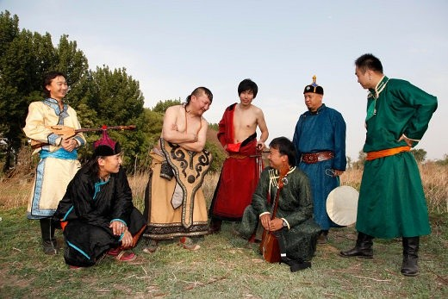](http://img.xiami.com/images/group_photo/31/44931/96/1316595618_y5qz_4.jpg)  
  
乐队特点  
  
杭盖的音乐来自于内蒙古大草原，那是一个富饶的艺术世界，因为不同的地区都有各自独特而悠久的音乐传统。乐队有意识的挑选了最富代表性的民间旋律并赋予了独特的演绎方式与情感，使他们的作品在饱含民族传统的同时呈现出当代的特点与新意。传统的蒙古族乐器如马头琴，口弦和三弦与电吉他，电贝司和架子鼓等西方现代乐器就这样不可思议而又无比融洽的结合在一起。杭盖的音乐是多种多样的，从令人唏嘘动容的摇篮曲“波如莱”到节奏狂野奔放的求雨歌“乌仁都西”应有尽有。观众们时而屏息聆听，时而随着音乐手之舞之，足之蹈之。  
  
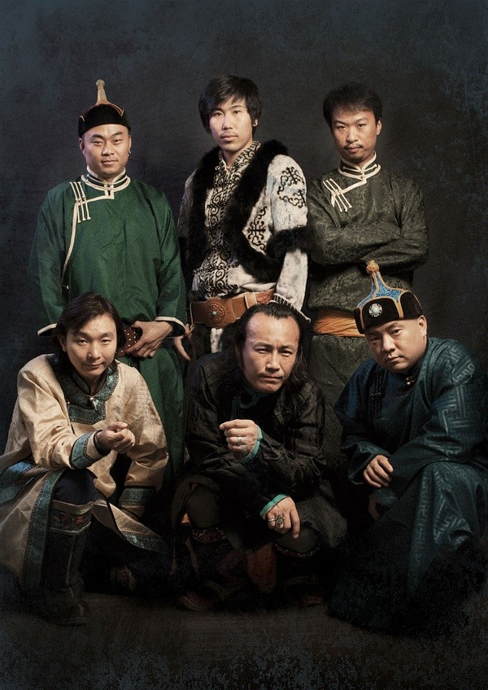  
  
乐队大事记  
2005年录制了首张DEMO，之后他们以北京为基地开始了在中国巡演。  
  
2007年年底，乐队与多次格莱美奖得主，班卓琴大师贝拉·弗莱克合作演出，并开始了他们的第一次欧洲巡演。所到之处包括瑞典的Etho音乐节和德国的柏林，汉堡等城市。  
  
2008年英国的WMN唱片公司发行了杭盖的首张专辑<Introducing Hanggai>, 这张专辑得到包括英国卫报,BBC等国外媒体的广泛好评,公认的独立音乐权威网站Pitchfork上获得了8.0的高分。同年乐队进行了更多的国际巡演，包括苏格兰的谢特兰岛民间音乐节，英国伦敦的泰晤士艺术节，以及北京残奥会期间在国际青年文化交流中演出，并为上海世博参展代表献上音乐会。  
  
2008年底，荷兰一家主营非西方音乐的经纪公司Earth Beat开始了与杭盖的合作。  
  
2009年4-5月：杭盖在加拿大、哥伦比亚、墨西哥、比利时、法国、英国进行了巡演。并在英国伦敦著名的Union Chapel举行 “飞跃长城—来自中国的现代音乐”系列音乐会。  
  
2009年7月：参加丹麦Roskilde 音乐节（欧洲四大摇滚音乐节之一），荷兰Zwarte Cross音乐节（欧洲最大的金属音乐节之一），葡萄牙的FMM Sines世界音乐节，比利时SFINKS音乐节，并在葡萄牙，荷兰巡演。  
  
2009年8月：参加Sziget音乐节，荷兰Lowlands音乐节。  
  
2009年9月：参加美国Madison世界音乐节，Chicago世界音乐节，LOTUS世界音乐节等六场演出。  
  
2009年10月：参加荷兰Vogelverschrikkers音乐节，丹麦哥本哈根WOMEX 世界音乐博览会以及比利时三个国家的12个城市的巡演。  
  
2009年11月：进行了中国巡演。  
  
2010年：参加在阿布扎比举行的WOMAD音乐节，北京迷笛音乐节，北京地坛民谣音乐节，杭盖音乐节等几十场演出。  
  
2011年杭盖乐队作为中国唯一邀请嘉宾分别参加了全美最大的bonnaroo音乐节和亚洲最大的摇滚音乐节Fuji rock。  
  
他们的表演也出现在加拿大、德国、日本、韩国、荷兰、墨西哥、新西兰、中国等国家电视台演播厅。目前为止，杭盖的演出足迹演足迹踏遍近40个国家，演出近250场。  
  
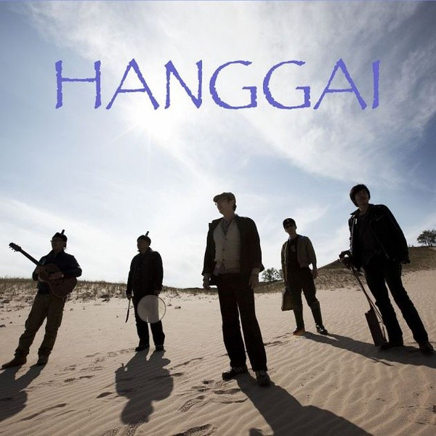  
  
杭盖乐队《远走的人》专辑被英国著名权威音乐杂志《MOJO》评为列2010年度十大世界音乐唱片NO.6  
  
《远走的人》专辑作为唯一入选的亚洲音乐唱片同时被欧洲著名音乐杂志《songlines》评为2010下半年度最值得收藏的十大世界音乐唱片。  
  
专辑《远走的人》中的歌曲《希格希日》被《songlines》评为十大世界音乐排名第五。  
  
2011年凭借专辑《He who Traves far》获得第十一届音乐风云榜最佳摇滚专辑，第十一届华语传媒大奖最佳乐队和最佳民族音乐艺人以及《songlines》举办的SONGLINES MUSIC AWARDS 2011 最佳乐队等多项提名。  
  
歌曲《酒歌》曾被定为荷兰Zwarte Cross音乐节主题歌。  
  
乐队代表作  
  
《酒歌》：

这是一首曾被定为荷兰Zwarte Cross音乐节主题歌的歌曲  
歌词：  
如果酒是那么好喝  
为什么喝的时候  
总是皱着眉头  
如果酒真能够解愁  
为什么喝过以后  
还是不快乐  
酒一杯一杯的喝进了口  
寂寞却留心头  
酒一口一口的吞进了喉  
歌却唱不出口  
  
《杭盖》：

杭盖，一个古老的蒙古语单词，它的意思是，一个有着蓝天、白云、草原、河流、山和树林的世界。“城市里长大的蒙古人,还想念他们的草原吗?”  
歌词：  
蔚蓝色的杭盖   
多么圣洁的地方   
刚出生的小鹿   
庆幸自己在你的怀中   
清晨飞出的歌声   
在暮色里依然回荡   
露水造云彩   
生机勃勃的杭盖   
北方茂密的大森林   
洋溢着富足和安详   
请不要改变我的杭盖  
  
  
  
伊立奇   
弹拨乐 呼麦 杭盖乐队的发起者，乐队的队长。出生在内蒙古，成长在北京，16岁开始与吉它手徐京晨组建摇滚乐队，非常热爱蒙古音乐的他曾经跟随蒙古呼麦大师奥都苏荣学习呼麦，之后组建杭盖乐队，他也曾经是首都机场的一名飞机维修机械师，工作11年后离开单位，专心为杭盖乐队工作。  
  
徐京晨   
吉它手 三弦 出生在北京，家乡在山东青岛，他对音乐很感兴趣，与伊立奇相识后，两个人激发出做自己的摇滚乐队的想法，之后两个人尽力过很多种风格的乐队，包括朋克、GRUNGE、摇滚、说唱摇滚，2004年他与伊立奇组建了杭盖乐队，成为杭盖乐队的主创人员。  
  
胡日查   
主唱 打击乐。 出生在青海省一个蒙古牧人家里，在牧区长大，非常喜爱歌唱，对蒙古长调歌尤为喜爱，曾在内蒙古师范大学学习声乐专业，曾在呼和浩特市组建蒙古摇滚乐队达尔罕，他于2006年来到北京，2007年加入杭盖乐队，成为杭盖乐队现场演出最有激情的歌手。  
  
巴图巴根   
马头琴 呼麦 出生在内蒙古赤峰的一个牧民家里，他的哥哥成为他第一个马头琴老师，他曾在内蒙古马头琴专修学院学习，也曾经和蒙古呼麦大师奥都苏荣学习呼麦唱法。巴图巴根的呼麦非常低沉有力，他的泛音尤其清晰具有穿透力，2007年来到北京加入杭盖乐队，成为杭盖乐队的主力。  
  
义拉拉塔   
主唱兼吉它手 曾经学习马头琴、三弦等蒙古传统乐器，曾在内蒙古歌舞团深造，他在呼和浩特市与他的好友们组建蒙古摇滚乐队车轮，在内蒙古产生很大影响，深受蒙古族青年喜爱。2003年义拉拉塔来到北京，他与伊立奇是多年的好友，多次与杭盖乐队合作，曾组建大车轮乐队，于2009年正式加入杭盖乐队。  
  
李中涛   
鼓手 打击乐 出生在新疆，他的父亲在豫剧团作打击乐工作，从小就深受父亲和豫剧团的影响，曾经和父亲学习戏曲中的很多种打击乐，同时也在学习爵士鼓，1995年曾在北京迷笛音乐学校学习爵士鼓，1997年加入新疆著名摇滚乐队舌头，1999年与舌头乐队来到北京，与很多优秀的摇滚乐队合作，并在2008年正式加入杭盖乐队，在杭盖乐队完成了他对爵士鼓与中国传统打击乐的改造。  
  
钮鑫   
贝司手 他出生在内蒙古，从小在农场长大，造就了他非常坚毅直率开朗的性格，他非常努力的学习贝司专业，曾在呼和浩特市组建摇滚乐队，2007年与吉它手义拉拉塔在北京组建大车轮乐队，并于2010年正式加入杭盖乐队，也是杭盖乐队现场最具激情的乐手。  
  
[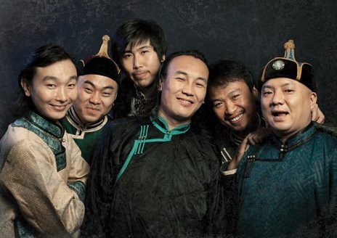](http://img.xiami.com/images/group_photo/31/44931/96/1316596002_I3Ph_4.jpg)  
  
**虾米专题：**[**http://www.xiami.com/events/xihu2011**](http://www.xiami.com/events/xihu2011)